Отчет по веб-приложений:

1.Регистрация , mysql деректер қорымен байланыстырып жасадық.   
Имя   
Фамилия   
Почта,  
Пароль  
Аватар осы 5 параметр қабылдайды.

Проекті қолданылған стек: php (Laravel backend), vue.js (frontend), Database (mysql),   
  
Регистрация құрылымы қалай жүреді. Қысқаша анықтама беріп кетейін.   
1. Роут- орындалатын действияның қайда қандай әрекет орындайтынын анықтайтын жол.Например : гет пост деген секілді.

2.Контроллер – бұл келген мәліметтерді өңдеп , логиканы орындайтын бөлік. Роут арқылы біз орындалайын деп жатқан действияны контроллерге жіберіп , орындалатын әрекетті бақылаймыз.

3.Сервисы - бұл жалпы функциялар мен бизнес логиканы орындаушы кластар.

4.Model - деректерді және дерекқормен өзара әрекеттесуді басқаратын бөлік.

5.migration - дерекқорды өзгертуге арналған нұсқаулықтар.

6.vue.js файл - бұл frontend-те (пайдаланушы интерфейсінде) жұмыс істейтін код

Регистрацияға бір шолу жасап кетейін.   
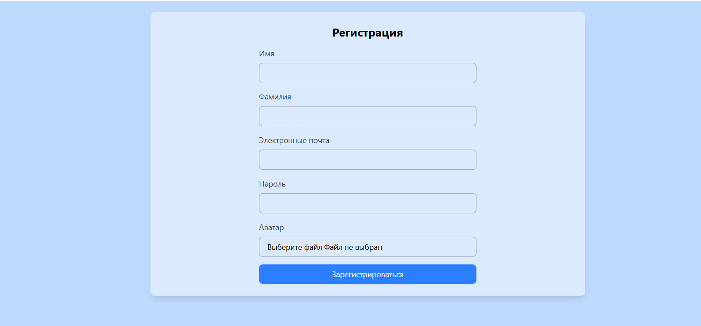



Бұл роут

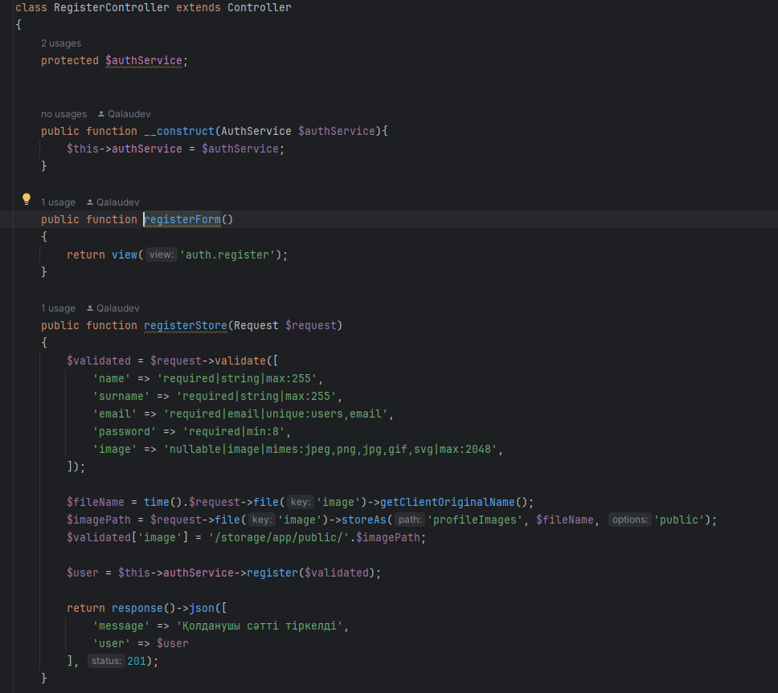

Бұл контроллер  
Изображение выглядит как текст, снимок экрана, дисплей, программное обеспечение

Контент, сгенерированный ИИ, может содержать ошибки.  
бұл сервис.   
Изображение выглядит как текст, снимок экрана, программное обеспечение

Контент, сгенерированный ИИ, может содержать ошибки.  
Бұл модель.   
  
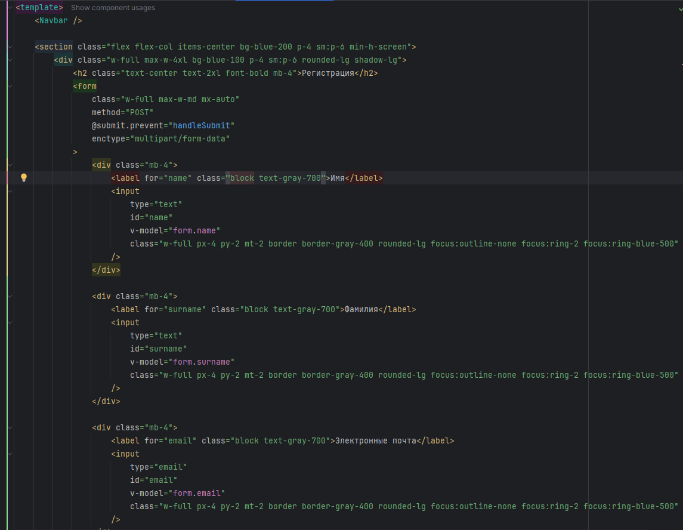  
Регистрация бетінің фронт бөлігі.   
  
  
Изображение выглядит как текст, снимок экрана, программное обеспечение

Контент, сгенерированный ИИ, может содержать ошибки.

vue.js тің бэк яғни роут-қа запрос жіберетін бөлігі.

Қысқаша тағы бір сурет көрсетіп кодын түсіндіріп кетейін, бізде жануарларды добавить ететін форма бар. Ол қалай жұмыс жасайды?  
  
